База данных АИС «ПараГраф-3». Знакомство с программой «Менеджер баз данных»
Автоматизированная информационная система (далее, АИС) "Параграф-3" является клиент-серверной платформой и состоит из серверной и клиентской частей. В состав серверной части входят: сервер баз данных Firebird, файлы базы данных и программа «Менеджер баз данных».
- Состав папок после установки АИС «ПараГраф 3»
На компьютере-сервере после установки Firebird и АИС «ПараГраф» в меню Пуск будут созданы 2 группы программ:
- Группа Firebird 2.5. Ее состав приведен на рисунке.

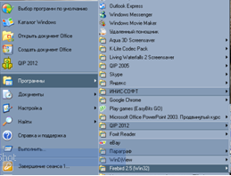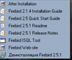

- Группа Параграф. Ее состав приведен на рисунке.
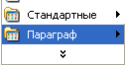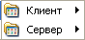
На диске С: после стандартной установки АИС «ПараГраф 3» будет создана папка C:\Paragraf DOU\DB, которая содержит базу данных в виде файлов:
- BASE.FDB – основная база данных;
- BLOB.FDB – база с графическими файлами и документами;
- BIN.FDB – база с исполняемыми модулями и шаблонами отчётов;
- Знакомство с программой «Менеджер баз данных»
Программа «Менеджер баз данных» предназначена для обслуживания баз данных. Она предоставляет возможность выполнять следующие операции:
- устанавливать лицензионный ключ;
- создавать резервную копию базы данных (архивация);
- восстанавливать базу данных из резервной копии (разархивация);
- менять пароль системного администратора Firebird;
- устанавливать пароль пользователя admin.
  - Создание резервной копии базы данных
База данных представляет собой файл (файлы) на жестком диске компьютера. Файлом баз данных можно манипулировать так же, как и любым другим файлом – копировать, удалять, переименовывать и т.д.
ВАЖНО: создание резервной копии данных простым копированием файла может привести к частичной или полной потере информации.
По умолчанию, базы данных расположены на жестком диске компьютера-сервера АИС «Параграф» в папке С:\Paragraf DOU\DB\

Рекомендации по периодичности создания резервных копий:
- BASE.FDB – содержит основную вводимую информацию (данные об ОУ, сотрудниках, воспитанниках, родителях). Чем чаще происходит резервирование этой базы данных, тем меньше информации придется восстанавливать вручную, в случае выхода из строя сервера АИС «Параграф».
- BLOB.FDB – содержит мультимедийную информацию больших объемов – образы документов, фотографии, файлы домашних заданий и т.д. Частота резервирования этой базы данных зависит от того, как часто подобная информация вносится в АИС «Параграф».
База данных BIN.FDB полностью перезаписывается в результате установки (обновления) серверной части АИС «Параграф» и легко может быть восстановлена путем обновления АИС «Параграф» до последней версии.
Для создания резервной копии необходимо:
- Запустить «Менеджер баз данных» на компьютере-сервере, в появившемся окне двойным щелчком отметить конкретную базу данных и нажать кнопку «Сделать резервную копию выделенных баз данных».
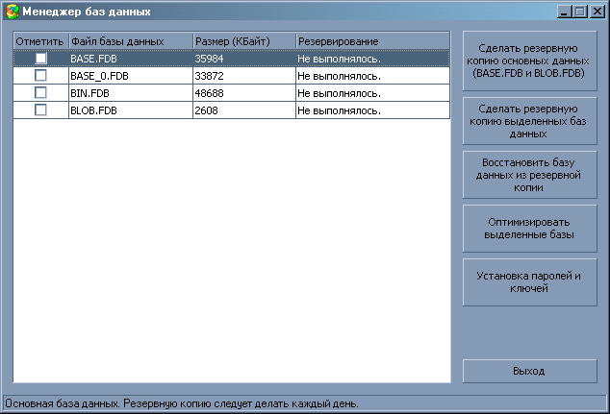
Программа предложит выбрать папку для сохранения файла резервной копии базы.
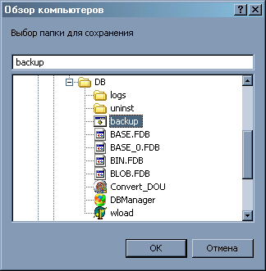 | Рекомендуется файлы с резервными копиями хранить на внешних носителях информации (CD-диски, Flash-накопители), чтобы иметь возможность восстановить базы данных в случае выхода из строя жёсткого диска компьютера-сервера.

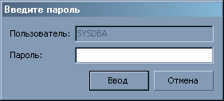 | Далее, после выбора папки, появится окно для ввода пароля административной учетной записи СУБД FireBird:  Необходимо ввести пароль для SYSDBA, по умолчанию этот пароль: masterkey,  и нажать «Ввод».
Если используется пароль по умолчанию, программа предложит его сменить.
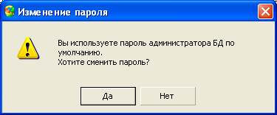
Далее начинается процесс создания резервной копии, при этом в окне Менеджера появляется информация о выполняемых действиях и в случае удачного завершения становится активной кнопка «Готово» (см. рисунок).
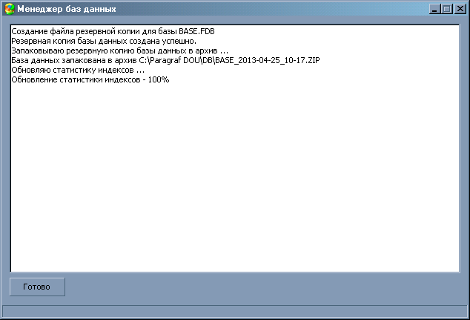

Файлы резервных копий получают стандартные имена, в которых содержится дата и время создания резервной копии: BASE_2013-04-25_10-17
  - Восстановление базы данных из резервной копии
Восстановление базы данных из резервных копий необходимо в случае непредвиденного повреждения файлов баз данных или в случае ошибок, допущенных при вводе информации. Обратите внимание, что после восстановления из резервной копии, все данные будут восстановлены к тем значениям, которые были на момент создания резервной копии.
Для восстановления данных из резервной копии необходимо:
- Нажать кнопку «Восстановить базу данных из резервной копии».
- Указать файл, содержащий резервную копию базы данных и нажать «Открыть».
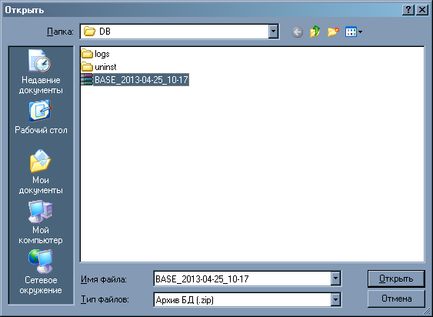
- Проверить свой выбор.
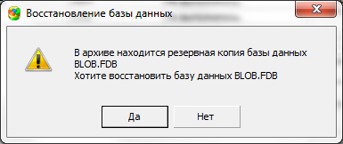
Если он сделан правильно, подтвердить восстановление базы данных, нажав «Да»
- Ввести пароль для SYSDBA, административной учетной записи СУБД FireBird
(по умолчанию masterkey ) и нажать «Ввод»

- Дождаться восстановления базы данных и закрыть окно кнопкой «Готово».
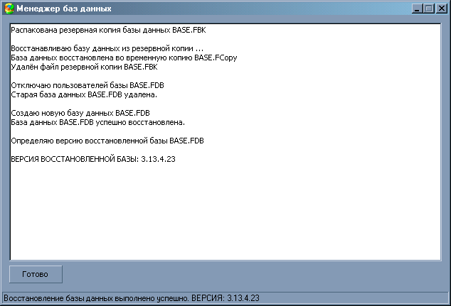

ВАЖНО:
В процессе восстановления «Менеджер баз данных» принудительно отключает всех пользователей от восстанавливаемой базы данных.
Если из резервной копии восстанавливалась база данных BASE.FDB, программа сообщит версию восстановленной базы данных.
Приложения АИС «Параграф» содержатся в базе данных BIN.FDB. Если версия приложений отличается от версии восстановленной BASE.FDB, это может привести к неработоспособности АИС «Параграф» и возникновению ошибок в данных. В этом случае настоятельно рекомендуется установить обновление серверной части АИС «Параграф».
Версию АИС ПараГраф можно увидеть при загрузке в верхней части окна регистрации пользователя:
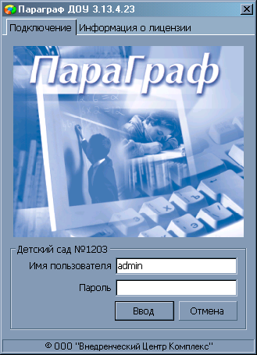
  - Особенности установки обновлений программного комплекса
Установка обновлений ничем не отличается от установки серверной части программного комплекса. Для этого необходимо иметь новую версию файла серверной части: server_setup.exe. Перед установкой обновления рекомендуется создать резервную копию базы данных.
В процессе обновления мастер установки не удаляет и не заменяет базу данных (файл BASE.FDB), он только вносит в неё изменения. Заменяется только файл BIN.FDB, который содержит новые версии исполнимых файлов.
Клиентские части программного комплекса обновлять не нужно. После установки обновления, при первом обращении к базам данных, клиентские части обновятся автоматически.

